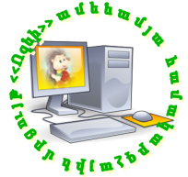
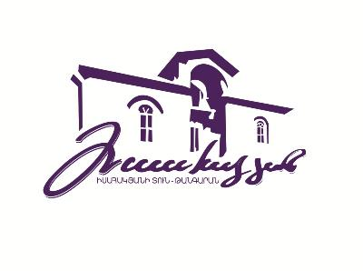

«Ավ. Իսահակյանի հեքիաթներն ու առակները»
համակարգչային մրցույթ
Ավ. Իսահակյանի տուն-թանգարանը «Ոզնի համակարգչային մրցույթ» ծրագրի հետ համատեղ իրականացնում է «Ավ. Իսահակյանի հեքիաթները և առակները» խորագրով համակարգչային-ստեղծագործական մրցույթ:

Մրցույթի բովանդակությունը.
Գրականության և ինֆորմատիկայի ուսուցիչների օգնությամբ աշակերտները Իսահակյանի հեքիաթների, առակների, լեգենդների հիման վրա պետք է ստեղծեն տեսանյութեր՝ կիրառելով MS Power Point ծրագրի հնարավորությւոնները կամ այլ ծրագրեր:

www.isahakyanmuseum.am/htmls/isahakyan_works.html# հղմամբ կարող եք ծանոթանալ Իսահակյանի ստեղծաործություններին:

Աշխատանքները պահպանել հետևյալ ձևաչափով՝ AnunAzganun*school
(*-ի փոխարեն գրում եք ձեր մարզի անվանումը և դպրոցի համարը) և ուղարկել isahakyan_musee@mail.ru էլ. Հասցեին:

Աշխատանքների և դիմում հայտերի ընդունման վերջնաժամկետը մայիսի 20-ն է:

Լավագույն աշխատանքները կարժանանան մրցանակների և մշտապես կցուցադրվեն թանգարանում:

Մասնակիցներին մաղթում ենք հաջողություն:

Տեղեկատվական աջակից
«Կրթական տեխնոլոգիաների ազգային կենտրոն» ՊՈԱԿ

Դիմում-հայտ

1. Ուսումնական հաստատության լրիվ անվանումը
____________________________________________________________________________
Հեռ. ________________
Բջջ. ________________
Էլ.հասցե ___________

- Մասնակիցների տվյալները.

հ/հ | Ազգանուն | Անուն | Դաս. | Էլ. հասցե

Շնորհակալություն հայտը լրացնելու համար:

Հարցերի և տեղեկությունների համար զանգահարել`
Տեղեկատվական բաժին՝ 010 56 24 24 (Ավ. Իսահակյանի տուն-թանգարան Ս. Խեչիկյան, Ա. Ավետիսյան)
Համակարգչային բաժին՝ 094-41-27-00 (Ռ. Նիկոյան)

